Technická specifikace

Název akce: III/33416 Klášterní Skalice – Bošice

Místo realizace: silnice III/33416 Klášterní Skalice – Bošice „ke kostkám“

Staničení: od 0,650 km do 4,130 km, délka úseku 3,480 km, průměrná šířka 4,8 m,
plocha 16704 m2

Popis současného stavu:
Jedná se o komunikaci III. třídy, v intravilánu do obce Bošice (ke kostkám) a extravilánu. Komunikace je v nevyhovujícím stavu, přičemž v současné době převádí silnou jak osobní, tak zejména těžkou nákladní, zemědělskou techniku. Tento úsek je ve velmi špatném stavu díky zemědělské technice, která i pravidelně komunikaci znečisťuje. Povrch komunikace vykazuje velké plošné deformace, hloubkové koroze, síťové, mozaikové, příčné a podélné trhliny, velké množství výtluků, odlámané kraje, hrboly a nánosy z vyjetých krajnic.

Základní popis akce:
Zadání stavebních prací na obnovu stávající komunikace s lokálními sanacemi.
Rozsah prací je specifikován v položkovém rozpočtu, který je nedílnou součástí této přílohy.

Technologie opravy:
Bude provedeno zametání vozovky 2x , budou provedeny SANACE vozovky na určených místech v délce 2000m2,hloubky 35cm.provedení očištění a pokládka ACO 11+ v tl. 50 mm včetně spojovacího postřiku 3480m x 4,8m. Bude provedena pokládka asfaltového betonu pro podkladní vrstvy ACP 16+,16S – tl.50mm. Dále bude provedeno zřízení krajnice, frézování povrchu, frézování spár š.100mm, zalévání spár, zkoušení nezávislou zkušebnou, vodorovné dopravní značení plošné – barva a plast, a úprava napojení na stávající kryt. Návrh a projednání včetně realizace DIO. Veškeré provedené práce budou dle platných norem ČSN, TP.

Záruční doba: 36 měsíců

Platební podmínky:
Faktura bude vystavena po kompletním dokončení stavebních prací a po předání řádně vedených dokladů (stavební deník, zkoušky, atesty ,apod.) na základě předávacího protokolu.

Termín realizace: 2025-2026, 8 týdnů od předání staveniště
Přílohy: Položkový rozpočet s výkazem výměr

Fotodokumentace:
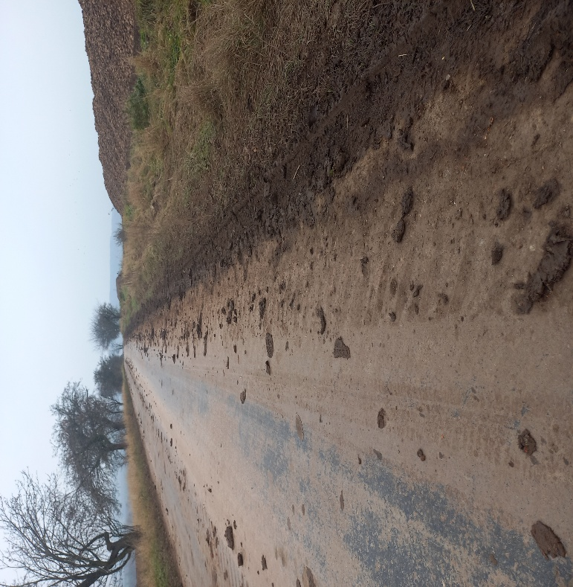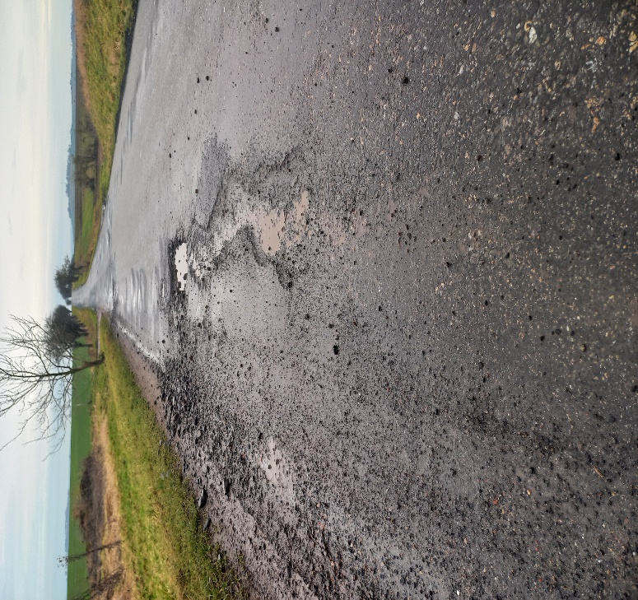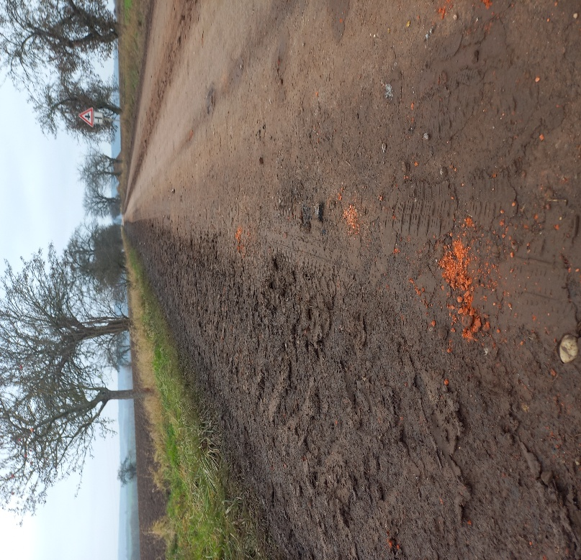
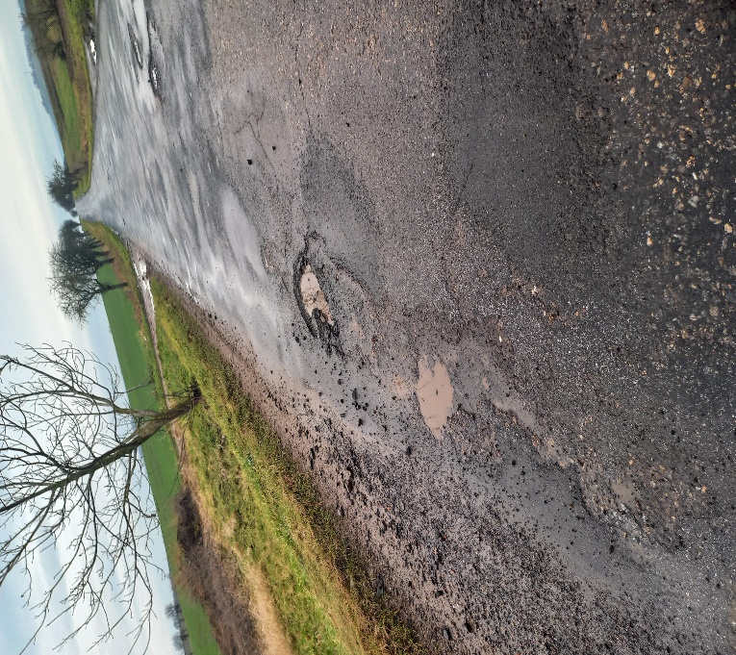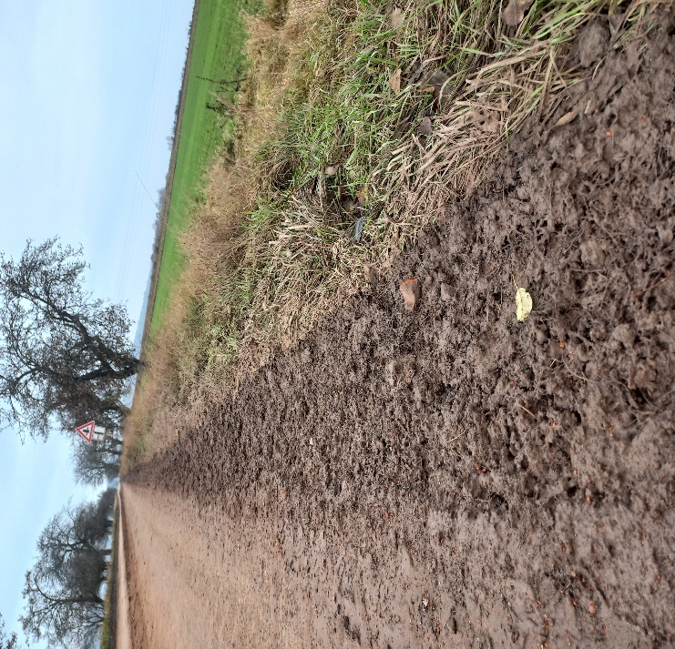
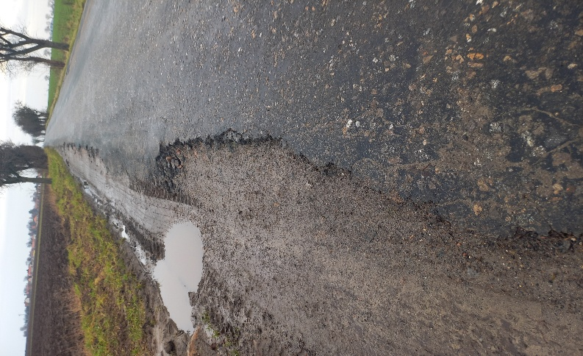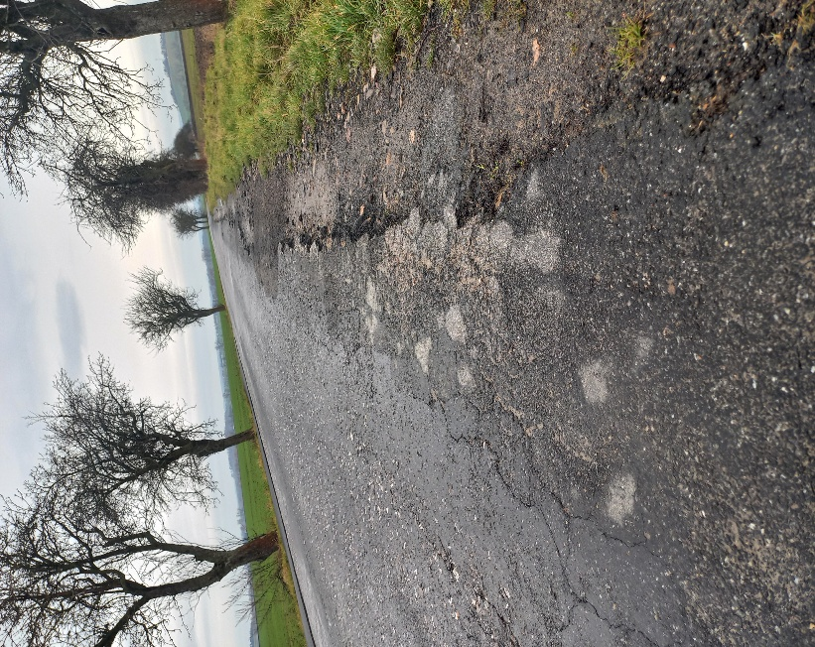

Kontakty:

Vedoucí oblasti Kutná Hora: Vladimír Kratochvíl, email: vladimir.kratochvil@ksus.cz tel: 725 561 303.
Vedoucí manažer – zástupce oblasti - oblast Kutná Hora: Petra Volštátová,
e-mail: petra.volstatova@ksus.cz tel: 775 561 303
Provozní cestmistr: Milan Havránek, email: milan.havranek@ksus.cz, tel:778 761 622
Správní cestmistr: Olga Somolíková, email: olga.somolikova@ksus.cz, tel: 724 304 257

Krajská správa a údržba silnic Středočeského kraje, příspěvková organizace, Zborovská 11, 150 21 Praha 5

Zpracoval: Milan Havránek

